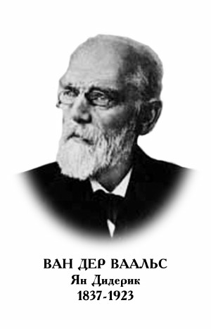
ЯН ДИДЕРИК ВАН-ДЕР-ВААЛЬС

Также Ваальс или Валс. Нидерландский физик, удостоенный Нобелевской премии по физике 1910 г. за вывод уравнений агрегатных состояний газов и жидкостей. Родился 23 ноября 1837 г. в Лейдене. Изучал физику в Лейденском университете. В 1873 г. представил докторскую диссертацию О непрерывности газообразного и жидкого состояния. С 1877 по 1907 г. - профессор физики Амстердамского университета.
Работы Ван-дер-Ваальса посвящены молекулярной физике и низкотемпературным явлениям. В 1873 г. ученый вывел уравнение состояния реального газа, учитывающее как собственный объем молекул, так и взаимодействие между ними (уравнение Ван-дер-Ваальса). Из этого уравнения следовало, что при определенных давлении, температуре и объеме вещество находится в критическом состоянии. Введя т.н. «приведенные параметры», Ван-дер-Ваальс получил уравнение состояния, не содержащее индивидуальных для каждого вещества констант; из этого уравнения следовал закон соответственных состояний. В 1890 г. Ван-дер-Ваальс открыл закон бинарных смесей, в 1894 г. разработал термодинамическую теорию капиллярности.
Умер Ван-дер-Ваальс в Амстердаме 9 марта 1923 г.

